基本：★★☆ 小1年～

トイオ（toio™）簡易カードで
かくしお宝エリアをさがそう

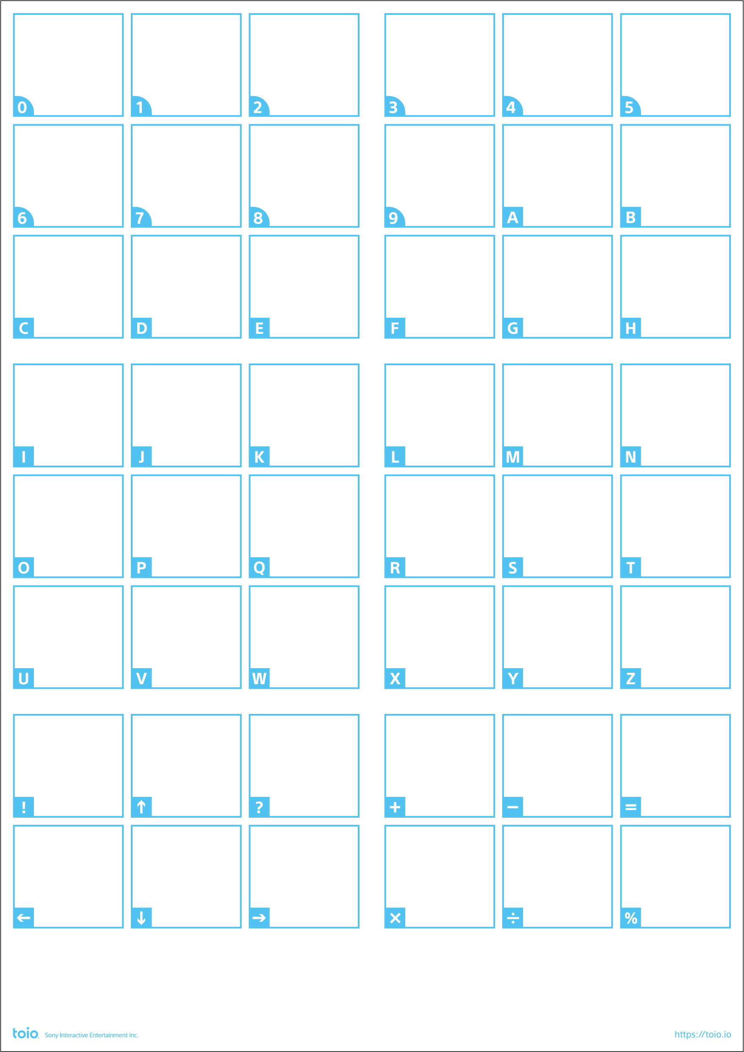

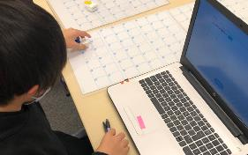

＜トイオ（toio™）とは？＞
- トイオは手のひらサイズの四角いロボット。スクラッチベースのブラウザアプリ「toio Do」でプログラミングしよう。
- トイオとパソコンはケーブルがない無線（Bluetooth）接続。
だから、トイオは軽量でコンパクト、レゴ®ブロックもつくんだよ。
- このレッスンでは「toio コア キューブ（単体）」「簡易カード」とパソコン
（またはキーボード付きタブレット）があればOK。
＜学習のポイント＞
- トイオは、「簡易カード」にあるアルファベットや記号の場所をセンサーで認識できるよ！秘密のお宝エリアをさがすゲームをつくってみよう。

＜準備１＞参考URL
toioは公式のサイトやYouTubeチャンネルがとても充実しています。
- 最初に、「toio™ 技術紹介動画」（YouTube toio™公式チャンネル）を見ましょう。
トイオがどんなロボットなのか、イメージできます。
https://youtu.be/hX9kN7qeaYY

- 実際にどうやって、トイオをつかうのか？ この動画を見ればバッチリです。
「21年版 簡単！toio™ではじめるビジュアルプログラミング」
（YouTube toio™公式チャンネル） https://youtu.be/_RllUUDJTe8

- 困った事があったらこの「技術仕様」で調べてみましょう。※動画ではありません
「電池の残量を確認するには？」「どんなセンサーが搭載されているの？」などがわかります。
「toio™コア キューブ 技術仕様」（公式サイト）https://toio.github.io/toio-spec/

- トイオに慣れてきたら、アレンジタイム！自由工作のアイデアがもりだくさんです。
「toio™ LAB | あそびレシピ」（YouTube toio™公式チャンネル）
https://www.youtube.com/watch?v=Hb7KbyQZfHM&list=PLznSUV4lm0iPP66sOY91h_ObSC7FBkTJl

- 【パソコン版】トイオをプログラミングするアプリ「toio Do」はこちら。
お気に入りに登録して、すぐにアクセスできるようにしておきましょう。（toio™ブラウザアプリ）
toio Do
https://toio.github.io/toio-visual-programming/beta/?category=do

※トイオをBluetooth接続するのに「Web Bluetooth機能」を使うため、つかえるブラウザはChrome、Edgeのみです。この接続手段だと「Scratch Link」という追加アプリをインストールする必要がありません。
Web Bluetooth機能について https://toio.io/blog/detail/toio-do_web-bluetooth_how-to.html
※タブレットでは専用アプリをインストールします。

チュートリアルで「toio Do」の使い方をまなぼう。（toio™公式サイト）
https://toio.io/do/make/

＜準備2＞トイオとパソコンをBluetoothで接続
ブラウザで「toio Do」にアクセス

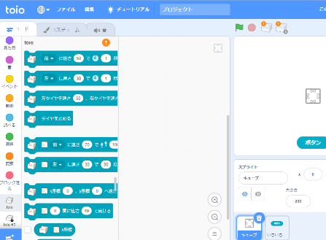

Scratchに似ていますが、
ここがちがいます。
①トイオの電源をいれる。
②このアイコンをクリック。

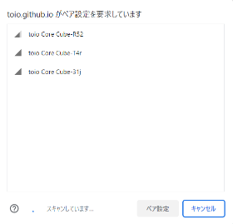
③トイオの名前が表示されるので、えらぶ。
（トイオ本体に記載はなく、接続してはじめてわかる。）

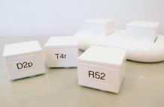

④ペアリングする。

接続ができない時が、よくあります！ そんな時は、あせらず、
・トイオの電源を「切る」→「入れる」して、もういちどペアリングする。
・ブラウザを再起動して、もういちどペアリングする。

（基本1）前やうしろに進む
まずは、トイオを「前」や「うしろ」に動かそう。

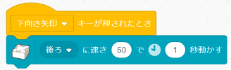
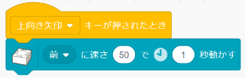
上向き矢印キーをおすと、前に進む。
下向き矢印キーをおすと、バックする。
（「前」にして「-50」でもOK。）

速さの最高はいくつだろう？
「速さ100」と「速さ200」「速さ300」でどれだけ進むか調べてみよう。
⇒ どれも、あまり変わらない（「速さ300」は「速さ100」の3倍進むことはない。）

⇒ トイオの速さの有効範囲は「8～115」（および -8 ～ -115）
1～7は小さすぎて動かない。※タイヤの摩擦もあるので、だいたいでOK。

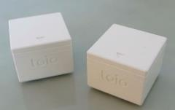
「toio」のロゴが進行方向

（基本1）なぜトイオはカードの位置がわかるのか？
トイオの「リアルタイム絶対位置検出」
【簡易カード（A3サイズ）】
目に見えない特殊パターンが印刷されている。
トイオは、それをセンサーで読み取ることができ
「いま、いる場所」がわかる。

光学センサー
ここで、読み取るよ

（基本２）カードのどこにいるか調べる
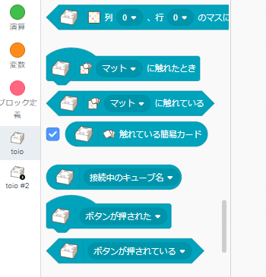
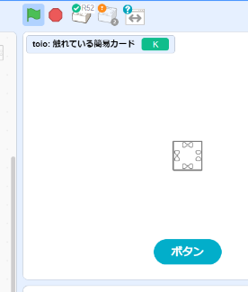

チェックすると、トイオのいる場所がわかる！
トイオは今、「K」の上にいるよ！

（基本３）かくしお宝エリアをつくる
自分しか知らないお宝エリアを決め、トイオで探すゲームを作ろう
トイオを上左右キーで動かし、お宝エリアを早く見つけたら勝ち！というゲーム。
お友達にプレイしてもらおう！
自分しか知らないお宝エリアを決め、そこを通ったら音がなるプログラムをつくる。
今回は、「K」

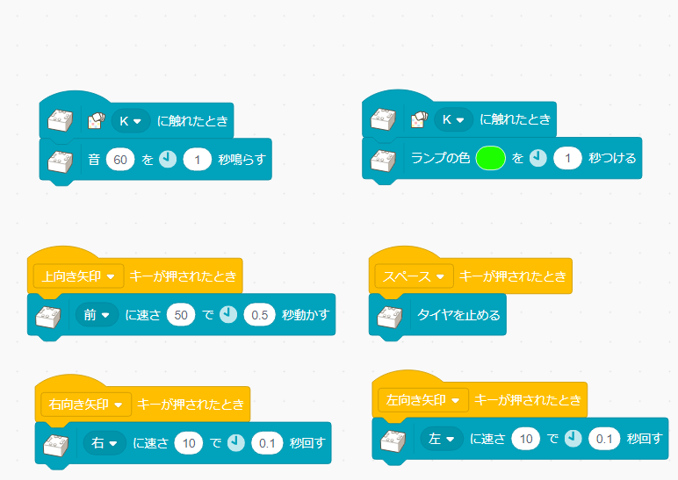
トイオが「K」のエリアを通ったら、同時に音がなり、ランプがつく。
「同時」に実行したいので、ブロックを２つにわけている。

上キーで前に進む。
スペースで止まる。

左キーで左に少し曲がる。
右キーで右に少し曲がる。

